RASSEGNA STAMPA
PREVENIRE È VIVERE:
il CUP ER incontra LILT Bologna

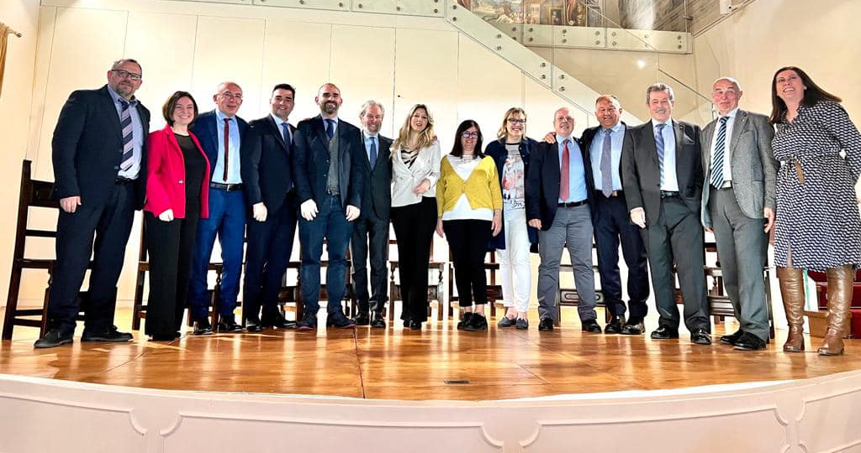
29 MARZO 2023
- INSIDERTREND
SALUTE, prevenzione. Tumori: vivere! Il CUP ER incontra LILT Bologna

28 MARZO 2023
- EMILIA ROMAGNA NEWS 24
“Prevenire è vivere” il 28 marzo nella sede dell’Ordine dei Farmacisti di Bologna

- ITALIAN’S NEWS
Prevenire è vivere

- NOTIZIE IN UN CLICK
PREVENIRE È VIVERE: il CUP ER incontra LILT Bologna

- POLITICAMENTE CORRETTO
PREVENIRE È VIVERE: il CUP ER incontra LILT Bologna

- REDATTORE SOCIALE
Prevenire è vivere. I professionisti incontrano Lilt

27 MARZO 2023
- CORRIERE QUOTIDIANO
Prevenire è vivere: il CUP ER incontra LILT Bologna

- ECO ITALIANO
CS_ Prevenire è vivere: Convegno CUP ER e LILT – Martedì 28 marzo Ordine dei Farmacisti Bologna

- IL MIO DIABETE
Prevenire è vivere: Convegno CUP ER e LILT – Martedì 28 marzo Ordine dei Farmacisti Bologna

- MINCIO&DINTORNI
PREVENIRE È VIVERE: Convegno CUP ER e LILT – Martedì 28 marzo Ordine dei Farmacisti Bologna

- NURSE24
Prevenire è vivere: i professionisti incontrano LILT

- SESTOPOTERE
Prevenzione malattie oncologiche, a Bologna convegno Lilt – Cup Emilia-Romagna

DAI PARTNER
- ORDINE INTERPROVINCIALE CHIMICI E FISICI DELL’EMILIA-ROMAGNA
I professionisti incontrano LILT - Prevenire è vivere - 28 marzo 2023

- ORDINE ASSISTENTI SOCIALI EMILIA-ROMAGNA
PREVENIRE E’ VIVERE: IL CUP ER INCONTRA LILT BOLOGNA

- ORDINE DEGLI PSICOLOGI DELL’EMILIA-ROMAGNA
Convegno CUP-ER "I professionisti incontrano LILT"

